**INSTITUCION UNIVERSITARIA POLITECNICO GRANCOLOMBIANO**

**FACULTAD DE INGENIERÍA Y CIENCIAS BÁSICAS**

**PROYECTO ENTREGA FINAL**

**VACUNAPP**

**INGENIERÍA DE SOFTWARE**

**PROFESORA:**

MAHECHA NIETO ISABEL ANDREA

**PRESENTADO POR:**

Cristian Camilo Rojas Ruiz

Rodríguez Sarmiento Mónica Julieth

**INGENIERÍA DE SISTEMAS**

**AÑO 2020**

**TABLA DE CONTENIDO**

**TABLA DE CONTENIDO**

1. Introducción

1.1. Objetivos

- Objetivo general

- Objetivos específicos

**1.2**. Descripción

**1.3.** Justificación

1. Requerimientos

**2.1.** Diagrama de casos de uso

**2.2.** Especificación de casos de uso

**2.3.** Requerimientos funcionales y no funcionales

**2.4.** Modelos de datos

- Diagrama de clases

- Modelo E/R

**2.5.** Diagramas de Objetos

**2.6.** Diagramas de Secuencia

**2.7.** Diagramas de Estado

**2.8.** Diagramas de Actividades

**2.9.** Diagramas de Flujo de Información

**2.10.** Communication diagrams, timing diagrams,interaction overview diagrams.

1. Diseño

**3.1.** Diagramas de Componentes

**3.2.** Diagramas de Despliegue

**3.3.** Diseño de la interfaz gráfica (Mockups)

**4.** Prototipo final

**4.1.** Instructivo básico de uso con imágenes y explicación de las funciones que tiene cada pantalla.

**4.2.** Documentación de pruebas

**4.3.** Trabajo futuro o posibles mejoras

**5.** Lecciones aprendidas

**5.1.** Requerimientos

**5.2.** Desarrollo de software

**5.3.** Trabajo en grupo

**6.** Bitácora del proyecto

**7.** Actas de reuniones

**8.** Repositorio git

**INTRODUCCIÓN**

El objetivo del presente proyecto es crear una aplicación para dispositivos móviles sobre el uso de nuestro esquema de vacunas , para cumplir este objetivo debemos tener presente todo sobre el tema de vacunas , además de esto la aplicación obtendrá información adicional del usuario mediante unos cuestionarios sobre la aplicación de vacunas , toda la información recibida se guardará en una base de datos , para llevar a cabo el desarrollo de esta aplicación debemos tener en cuenta que en la actualidad en el ámbito del mercado , los que están teniendo un mayor crecimiento son las Tablet y los Smartphone. Estos últimos serán los utilizados para el desarrollo de esta aplicación. Actualmente, alrededor del 52% de móviles son Smartphone por lo tanto se generará una mayor expansión del uso de la aplicación.

# **OBJETIVOS**

# **OBJETIVO GENERAL**

Ayudar a las personas a llevar un control de sus vacunas y las de sus hijos mediante el uso del tic.

**OBJETIVOS ESPECÍFICOS**

• Dar a conocer el concepto de vacunas como derecho y responsabilidad.

• Prevenir enfermedades y muertes a causa de patologías prevenibles por vacunas.

• Hacer más entendibles los esquemas de vacunación.

• Ayudar a los padres a llevar un control de vacunación mediante la tecnología

# **DESCRIPCIÓN**

Vacunapp es una aplicación que nos permite llevar el control de nuestras vacunas, esta app nos permite revisar qué vacunas nos hemos aplicado, cuales nos hacen falta y también nos sugiere algunas vacunas necesarias según la edad, estado o actividad laboral.

Esto puede ayudarnos al momento de viajes y/o de simplemente terminar con las series de vacunas que, con el esquema actual son fácilmente olvidables.

# **JUSTIFICACIÓN**

Se realiza este proyecto ya que se evidencia falencias en el sistema de registro de vacunación de la población en general, es por eso que quisimos implementar las nuevas tecnologías de la información para hacer este proceso más eficiente y entendible para toda la población, adicionalmente proporciona un control efectivo sobre los esquemas de vacunación para los temas migratorios y de sanidad de cada ciudad y/o país.

**DIAGRAMA DE CASOS DE USO**

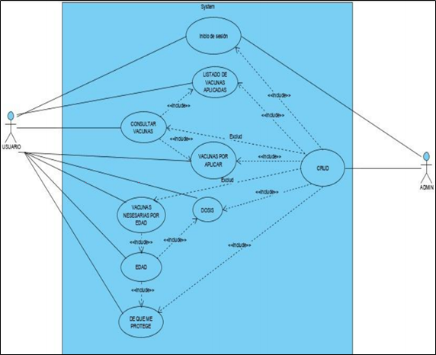

**ESPECIFICACION DE CASOS DE USO**

|  |  |  |
| --- | --- | --- |
| ***Cód. 0001 Registro de Usuario*** | | |
|
| Versión | 1 | |
|
| Dependencias |  | |
|
| Precondición | El usuario debe previamente haber descargado la app de su tienda de aplicaciones y no haberse registrado nunca | |
|
|
| Descripción | La aplicación será abierta por primera vez y tendrá que añadir al usuario como usuario registrado a su base de datos | |
|
|
| Secuencia Nominal | Paso | Acción |
|
| 1 | El usuario abrirá la aplicación con un tap sobre el icono de la misma luego de haberla descargado |
| 2 | El sistema iniciaría y mostrara su pantalla de carga |
| 3 | El sistema cambiara de pantalla tras cargar y mostrar las opciones de Iniciar Sesión o de Registro |
| 4 | El usuario hará tap en la opción "Registro" |
| 5 | El sistema cambiara a una pantalla donde se le requerirán ciertos datos personales a la persona que desea registrarse |
| 6 | El usuario procederá a llenar los campos solicitados con su información y al terminar enviara los datos |
| 7 | El sistema mostrara mensaje de registro o de falla según sea el caso correspondiente |
| 8 | El sistema regresara al menú para iniciar sesión o registrarse |
| Postcondiciones | Después de este proceso el usuario será capaz de iniciar sesión | |
|
| Excepciones | Paso | Acción |
|
| 6 | Si hay datos mal ingresados el sistema generara un error en la validación |
| 6 | Si los datos ingresados ya existen en la base de datos el sistema generara un error |
| Comentarios |  | |
|

|  |  |  |
| --- | --- | --- |
| ***Cód. 0002 Registro de Usuario*** | | |
|
| Versión | 1 | |
|
| Dependencias | * Cód. 0001 Abrir la aplicación | |
|
| Precondición | *El usuario debe previamente haber descargado la app de su tienda de aplicaciones y no haberse registrado nunca* | |
| Descripción | La aplicación será abierta por primera vez y tendrá que añadir al usuario como usuario registrado a su base de datos | |
| Secuencia Nominal | Paso | Acción |
|
| 1 | El usuario abrirá la aplicación con un tap sobre el icono de la misma luego de haberla descargado |
| 2 | El sistema iniciara y mostrara su pantalla de carga |
| 3 | El sistema cambiara de pantalla tras cargar y mostrar las opciones de Iniciar Sesión o de Registro |
| 4 | El usuario hará tap en la opción "Registro" |
| 5 | El sistema cambiara a una pantalla donde se le requerirán ciertos datos personales a la persona que desea registrarse |
| 6 | El usuario procederá a llenar los campos solicitados con su información y al terminar enviará los datos |
| 7 | El sistema mostrara mensaje de registro o de falla según sea el caso correspondiente |
| 8 | El sistema regresara al menú para iniciar sesión o registrarse |
| Postcondiciones | después de este proceso el usuario será capaz de iniciar sesión | |
| Excepciones | Paso | Acción |
|
| 6 | Si hay datos mal ingresados el sistema generara un error en la validación |
| 6 | Si los datos ingresados ya existen en la base de datos el sistema generara un error |
| Comentarios |  | |
|

|  |  |  |  |  |
| --- | --- | --- | --- | --- |
| ***Cód. 0003 Log-in usuario*** | | | | |
|
| Versión | | 1 | | |
|
| Dependencias | | •         Cód. 0001 Abrir la aplicación •     Cod.0002 Registro de usuario | | |
|
| Precondición | | *El usuario debe previamente haber descargado la app de su tienda de aplicaciones y haberse registrado* | | |
|
|
| Descripción | | Generar el proceso de inicio de sesión en la aplicación | | |
|
| Secuencia Nominal | | Paso | | Acción |
|
| 1 | | El usuario abrirá la aplicación con un tap sobre el icono de la misma luego de haberla descargado |
| 2 | | El sistema iniciara y mostrara su pantalla de carga |
| 3 | | El sistema cambiara de pantalla tras cargar y mostrar las opciones de Iniciar Sesión o de Registro |
| 4 | | El usuario hará tap en la opción "Iniciar sesión " |
| 5 | | El usuario ingresara sus datos y pulsara el botón de "Iniciar Sesión". |
| Postcondiciones | | Después de este proceso el usuario será capaz de iniciar sesión | | |
|
| Excepciones | | Paso | | Acción |
|
| 5 | | Si hay datos mal ingresados el sistema generara un error en la validación. |
| Comentarios | |  | | |
|
| ***Cód. 0004 Añadir vacunas*** | | | | |
|
| Versión | 1 | | | |
|
| Dependencias | * + Cód. 0001 Abrir la aplicación   + Cod.0002 Registro de usuario * Cod.0003 Log-in de usuario | | | |
|
|
| Precondición | *El usuario debió registrarse y haber iniciado sesión* | | | |
|
| Descripción | Se añadirán las vacunas que el usuario se haya aplicado | | | |
|
| Secuencia Nominal | Paso | | Acción | |
|
| 1 | | El usuario abrirá la aplicación con un tap sobre el icono de la misma luego de haberla descargado | |
| 2 | | El sistema iniciaría y mostrara su pantalla de carga | |
| 3 | | El sistema cambiara de pantalla tras cargar y mostrar las opciones de Iniciar Sesión o de Registro | |
| 4 | | El usuario hará tap en la opción "Iniciar Sesión" | |
| 5 | | El usuario Ingresara datos de inicio de sesión. | |
| 6 | | El sistema cambiara de pantalla donde mostrara varias opciones y El usuario hará tap en la opción añadir vacunas | |
| 7 | | El usuario ira añadiendo las vacunas pertinentes | |
| Postcondiciones | Después de este proceso el usuario tendrá un historial de vacunas | | | |
|
| Excepciones | Paso | | Acción | |
|
| 6 | | Si hay datos mal ingresados el sistema generara un error en la validación | |
| Comentarios | La primera vez el usuario no tendrá vacunas en su historial | | | |
|

|  |  |  |
| --- | --- | --- |
| ***Cód. 0005 Consultar Vacuna*** | | |
|
| Versión | 1 | |
|
| Dependencias | * Cód. 0004 Añadir vacunas | |
|
| Precondición | *El usuario debe haber añadido vacunas para consultar su historial de vacunas* | |
|
| Descripción | El usuario consultara su historial de vacunas dentro de la app y podrá saber cuáles ya ha registrado | |
|
|
| Secuencia Nominal | Paso | Acción |
|
| 1 | El usuario abrirá la aplicación con un tap sobre el icono de la misma luego de haberla descargado |
| 2 | El sistema iniciaría y mostrara su pantalla de carga |
| 3 | El sistema cambiara de pantalla tras cargar y mostrar las opciones de Iniciar Sesión o de Registro |
| 4 | El usuario iniciara sesión |
| 5 | El sistema cambiara a una pantalla donde se le requerirán ciertos datos personales a la persona que desea registrarse |
| 6 | El usuario procederá a hacer tap en la opción de consultar vacunas |
| Postcondiciones | Después de este proceso el usuario habrá consultado las vacunas | |
|
| Excepciones | Paso | Excepción |
|
| 4 | Si el usuario no ingresas bien sus datos o no está registrado no podrá continuar |
| Comentarios |  | |
|

|  |  |  |
| --- | --- | --- |
| ***Cód. 0006 Añadir Dosis*** | | |
|
| Versión | 1 | |
|
| Dependencias | * Cód. 0004 Añadir vacunas | |
|
| Precondición | *El usuario debió registrarse y haber iniciado sesión* | |
|
| Descripción | El usuario añadirá las dosis de sus vacunas según corresponda | |
|
| Secuencia Nominal | Paso | Acción |
|
| 1 | El usuario abrirá la aplicación con un tap sobre el icono de la misma luego de haberla descargado |
| 2 | El sistema iniciaría y mostrara su pantalla de carga |
| 3 | El sistema cambiara de pantalla tras cargar y mostrar las opciones de Iniciar Sesión o de Registro |
| 4 | El usuario iniciara sesión |
| 5 | El usuario Ingresara datos de inicio de sesión. |
| 6 | El sistema cambiara de pantalla donde mostrara varias opciones y El usuario hará tap en la opción añadir dosis |
| 7 | El usuario ira añadiendo las dosis según se apliquen |
| Postcondiciones | Después de este proceso el usuario habrá consultado las vacunas | |
|
| Excepciones | Paso | Excepción |
|
| 4 | Si el usuario no ingresas bien sus datos o no está registrado no podrá continuar |
| Comentarios | La primera vez no habrá ninguna vacuna con dosis mientras le usuario añade estos registros | |
|
|

|  |  |  |
| --- | --- | --- |
| ***Cód. 0007 Consultar Dosis*** | | |
|
| Versión | 1 | |
|
| Dependencias | * Cód. 0006 Añadir Dosis | |
|
| Precondición | *El usuario debe haber añadido dosis para consultar su historial de vacunas* | |
|
| Descripción | El usuario consultara si le faltan o no dosis de alguna vacuna y para cuando está proyectada | |
|
|
| Secuencia Nominal | Paso | Acción |
|
| 1 | El usuario abrirá la aplicación con un tap sobre el icono de la misma luego de haberla descargado |
| 2 | El sistema iniciaría y mostrara su pantalla de carga |
| 3 | El sistema cambiara de pantalla tras cargar y mostrar las opciones de Iniciar Sesión o de Registro |
| 4 | El usuario iniciara sesión |
| 5 | El sistema cambiara a una pantalla donde se le requerirán ciertos datos personales a la persona que desea registrarse |
| 6 | El usuario procederá a hacer tap en la opción de consultar dosis |
| Postcondiciones | Después de este proceso el usuario habrá consultado las vacunas | |
|
| Excepciones | Paso | Excepción |
|
| 4 | Si el usuario no ingresas bien sus datos o no está registrado no podrá continuar |
| Comentarios |  | |
|

|  |  |  |
| --- | --- | --- |
| ***Cód. 008 Consulta datos Personales*** | | |
|
| Versión | 1 | |
|
| Dependencias | * Cód. 0003 Log-in usuario * Cód. 0002 Registro de Usuario | |
|
| Precondición | *El usuario debe haber iniciado sesión de manera satisfactoria* | |
|
| Descripción | El usuario consultara los efectos adversos/contraindicaciones de la vacuna en caso de que esta los tenga | |
|
|
| Secuencia Nominal | Paso | Acción |
|
| 1 | El usuario abrirá la aplicación con un tap sobre el icono de la misma luego de haberla descargado |
| 2 | El sistema iniciaría y mostrara su pantalla de carga |
| 3 | El sistema cambiara de pantalla tras cargar y mostrar las opciones de Iniciar Sesión o de Registro |
| 4 | El usuario iniciara sesión |
| 5 | El sistema mostrara una pantalla con las opciones y en la cual se deberá hacer doble tap en el nombre |
| 6 | El accederá a la pantalla de datos personales |
| Postcondiciones | El usuario será capaz de revisar sus datos ingresados en el registro y de cambiar/añadir ocupación | |
|
|
| Excepciones | Paso | Excepción |
|
| 4 | Si el usuario no ingresas bien sus datos o no está registrado no podrá continuar |
| Comentarios |  | |
|

|  |  |  |
| --- | --- | --- |
| ***Cód. 009 Consulta Vacunas Sugeridas*** | | |
|
| Versión | 1 | |
|
| Dependencias | * Cód. 0003 Log-in usuario * Cód. 0002 Registro de Usuario | |
|
| Precondición | *El usuario debe haber iniciado sesión de manera satisfactoria* | |
|
| Descripción | El usuario consultara los efectos adversos/contraindicaciones de la vacuna en caso de que esta los tenga | |
|
|
| Secuencia Nominal | Paso | Acción |
|
| 1 | El usuario abrirá la aplicación con un tap sobre el icono de la misma luego de haberla descargado |
| 2 | El sistema iniciaría y mostrara su pantalla de carga |
| 3 | El sistema cambiara de pantalla tras cargar y mostrar las opciones de Iniciar Sesión o de Registro |
| 4 | El usuario iniciara sesión |
| 5 | El sistema mostrara una pantalla con las opciones y en la cual se deberá hacer doble tap en el nombre |
| 6 | El accederá a la pantalla de datos personales |
|  | 7 | El usuario hará tap en el link de Vacunas sugeridas |
| Postcondiciones | El usuario podrá ver una lista de vacunas sugerida por edad y por ocupación | |
|
| Excepciones | Paso | Excepción |
|
| 4 | Si el usuario no ingresas bien sus datos o no está registrado no podrá continuar |
| Comentarios |  | |
|

|  |  |  |
| --- | --- | --- |
| ***Cód. 010 Salir de la Aplicación*** | | |
|
| Versión | 1 | |
|
| Dependencias | * Cód. 0003 Log-in usuario | |
|
| Precondición | *El usuario debe haber abierto la aplicación* | |
|
| Descripción | El usuario cerrara la aplicación | |
|
| Secuencia Nominal | Paso | Acción |
|
| 1 | El usuario abrirá la aplicación con un tap sobre el icono de la misma luego de haberla descargado |
| 2 | El usuario en cualquier momento podrá pulsar doble tap en el botón virtual de retroceder/cerrar en su dispositivo |
| Postcondiciones | El usuario habrá cerrado la aplicación | |
|
| Excepciones | Paso | Excepción |
|
| Comentarios |  | |
|

**ESPECIFICACION DE REQUERIMIENTOS**

|  |  |
| --- | --- |
| En la tabla relacionada encontramos el listado de los distintos requerimientos tanto funcionales como no funcionales de nuestra aplicación Vacunapp | |
| **Requerimiento** | **Descripción del requerimiento** |
| **RF1** | La aplicación debe poderse ejecutar en celular Android |
| **RF2** | La app debe contar con un log-in, el cual valide si el usuario existe o no y lo deje entrar en caso de que los datos sean correctos |
| **RF3** | La aplicación debe permitir crear una nueva cuenta |
| **RF4** | La aplicación debe permitir colocar las vacunas como colocadas |
| **RF5** | La aplicación debe poder llevar el control de la cantidad de dosis que me faltan |
| **RF6** | La aplicación debe indicar los efectos adversos de las diferentes vacunas |
| **RF7** | La aplicación debe ser capaz de recomendarme vacunas de acuerdo con mi ocupación o edad |
| **RNF1** | La aplicación debe ser agradable a la vista (tener un diseño armónico) |
| **RNF2** | La aplicación debe ser fácil de usar |
| **RNF3** | La información de la aplicación debe ser fiable |

**MODELOS DE DATOS**

• **DIAGRAMA DE CLASES**

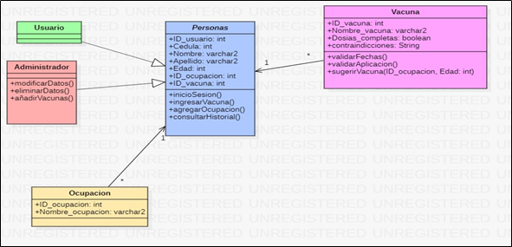

• **MODELO E/R**

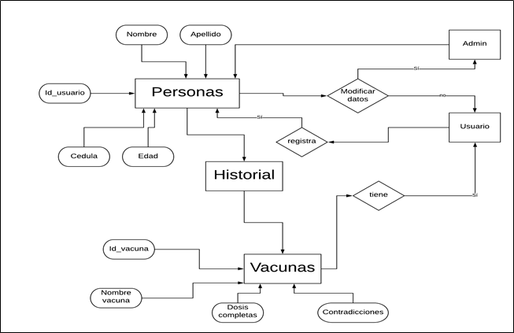

**DIAGRAMAS**

• **SECUENCIA**

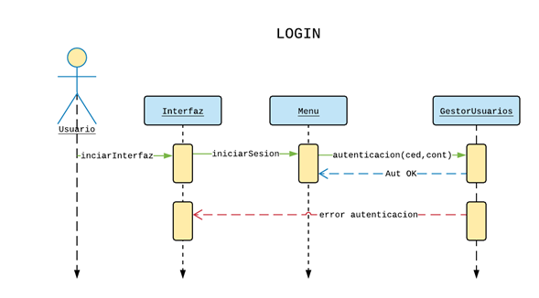

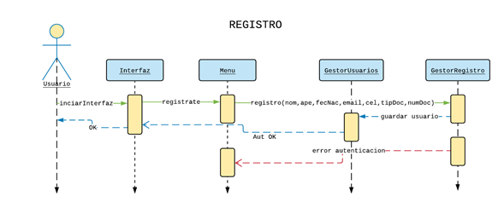

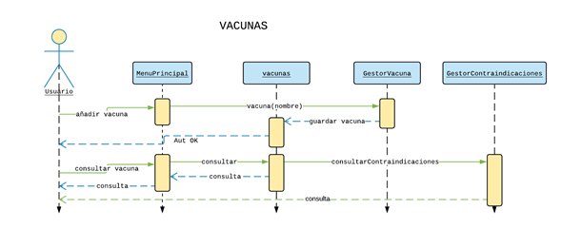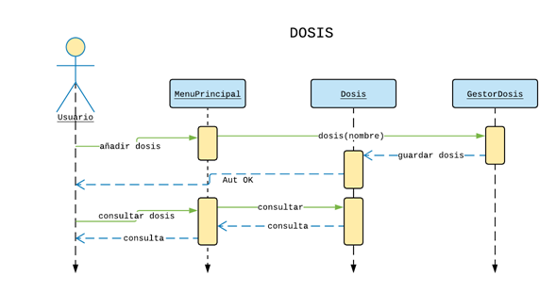

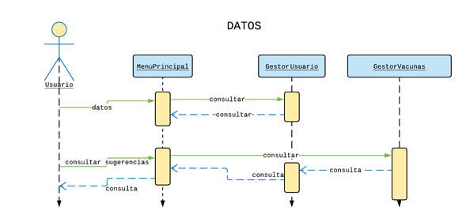

**• ESTADO**

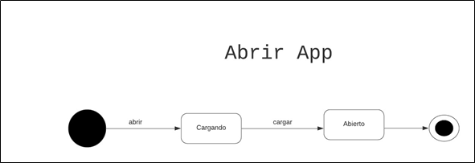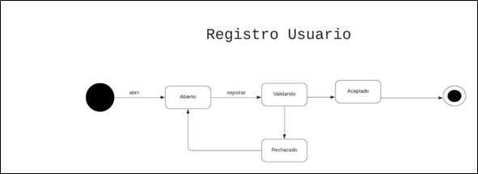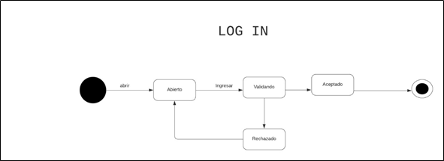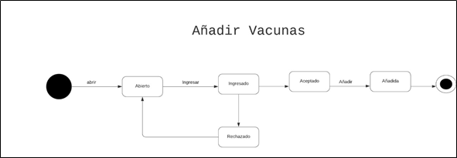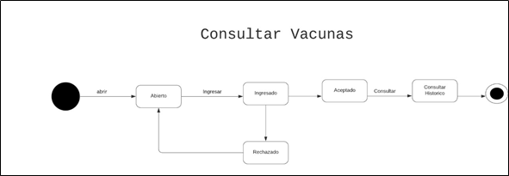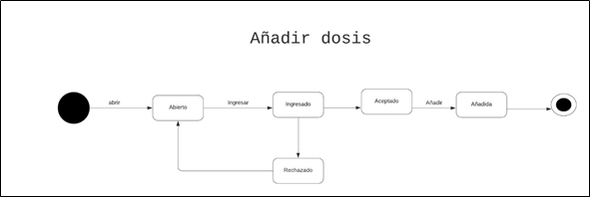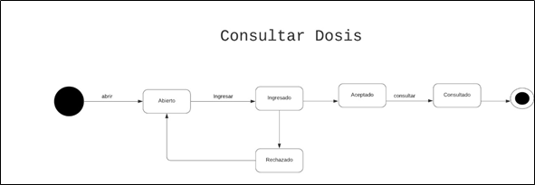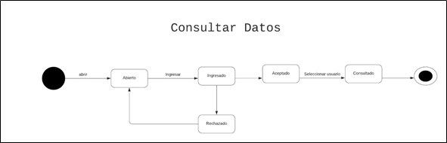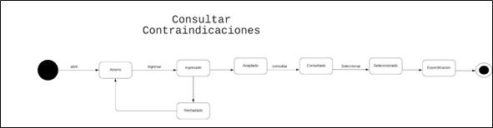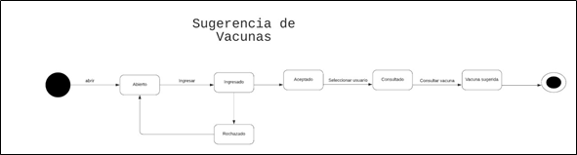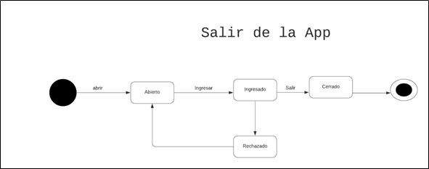

**BASE DE DATOS**

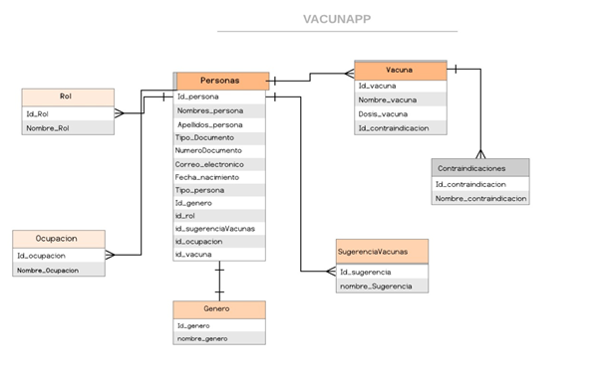

**ACTIVIDADES**

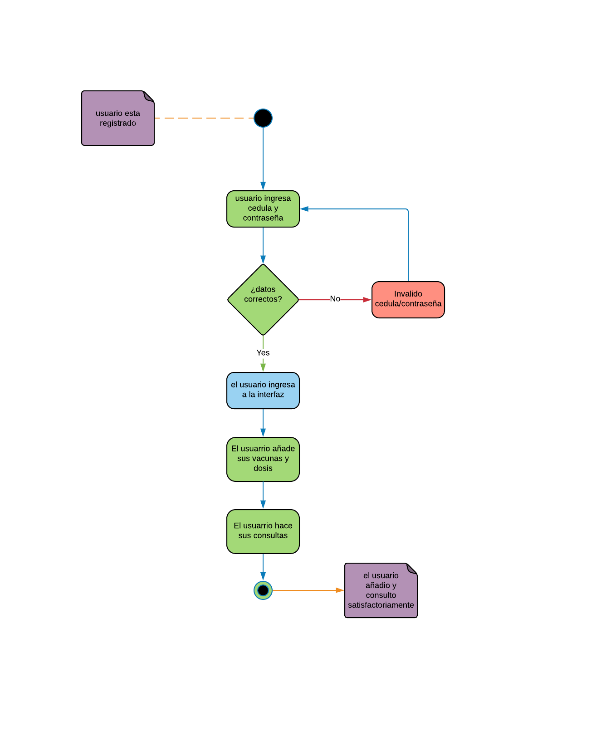

**COMPONENTES**

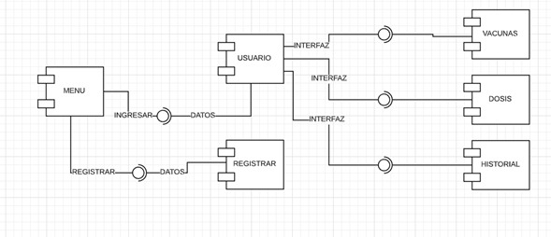

**DESPLIEGUE**

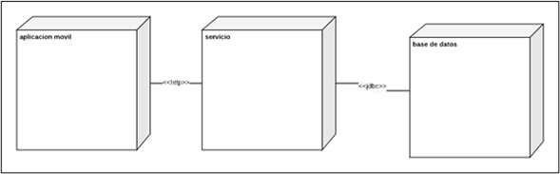

**DISEÑO DE LA INTERFAZ GRAFICA MOCKUPS**

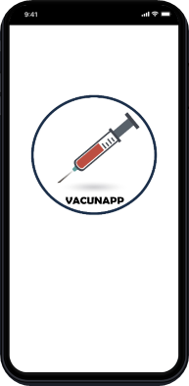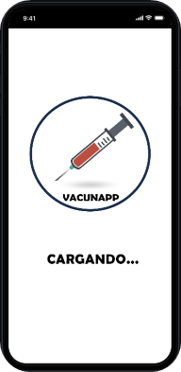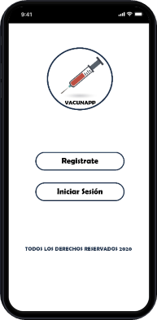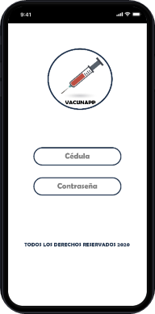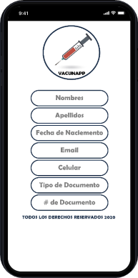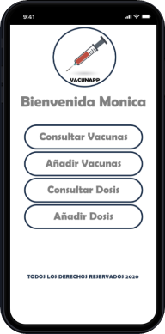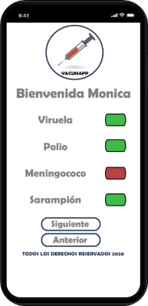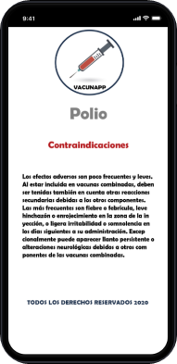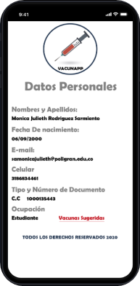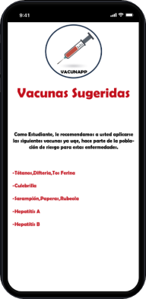

**INSTRUCTIVO BASICO**



En esta pantalla el usuario podrá ver el logotipo de la aplicación .



En esta pantalla podemos ver que el contenido de la aplicación está cargando

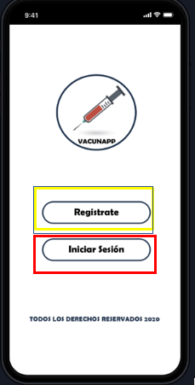

En esta pantalla el usuario podrá visualizar dos botones que le permiten realizar las siguientes acciones :

Este botón es para crear el registro del usuario en la aplicación.

Este botón es para iniciar sesión después de que el usuario se haya registrado.

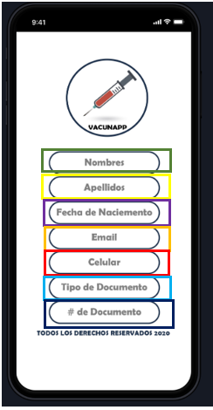

En esta pantalla ingresamos la información para registrarnos en la aplicación

En este campo el usuario ingresará sus nombres.

En este campo el usuario ingresará sus apellidos.

En este campo el usuario ingresará su fecha nacimiento.

En este campo el usuario ingresará su correo electrónico.

En este campo el usuario ingresará su número de celular.

En este campo el usuario ingresará su tipo de documento.

En este campo el usuario ingresará su número de documento.

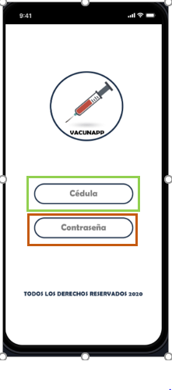

Luego de que el usuario esté registrado inicia sesión ingresando la siguiente información :

El usuario ingresará su número de cédula.

El usuario ingresará la contraseña.

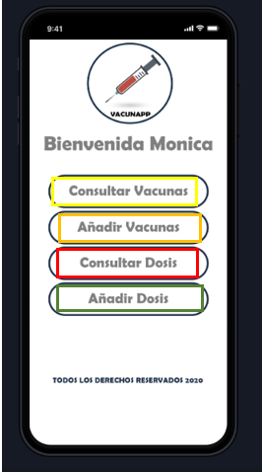

Luego que el usuario haya iniciado sesión la aplicación abrirá esta pantalla , esta pantalla lo que nos muestra un menú de las diferentes opciones que el usuario quiera realizar.

Esta opción le permite al usuario ver las consultas de las vacunas que se ha aplicado .

Esta opción le permite al usuario añadir diferentes vacunas.

Esta opción le permite al usuario consultar las dosis que tiene de sus vacunas.

Esta opción le permite al usuario añadir su respectiva dosis de la vacuna.

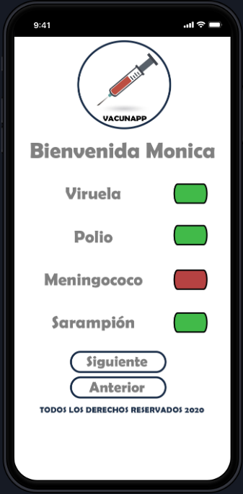

Si el usuario hace tap en la opción de consultar vacuna le mostrara esta pantalla , esta pantalla muestra las vacunas que tenemos aplicadas con su respectivo color verde y las que nos faltan con su respectivo color rojo .

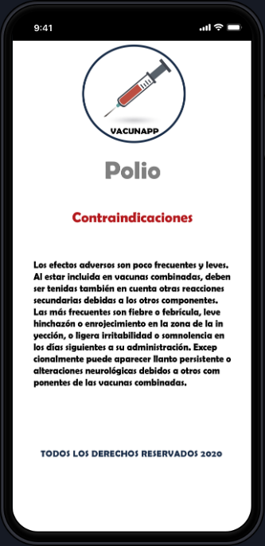

Si el usuario hace tap en el nombre de la vacuna , le saldrá esta pantalla la cual le mostrará las contraindicaciones de la vacuna seleccionada.

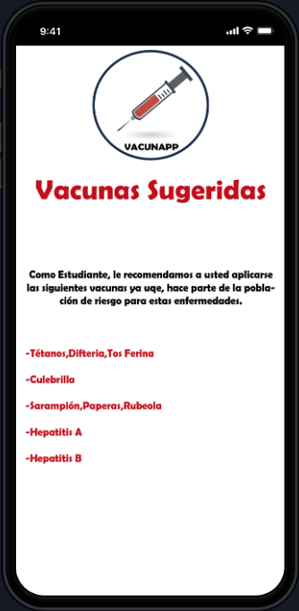

Dependiendo de la ocupación del usuario , edad o si está en estado de embarazo ,la aplicación le generará unas sugerencias sobre las vacunas que debe aplicarse.

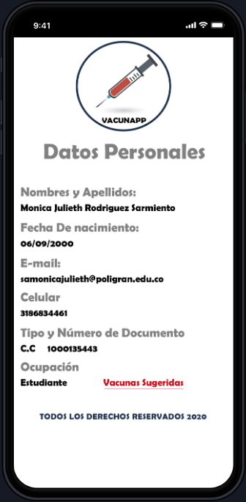

finalizando el usuario podrá visualizar esta pantalla la cual le permite ver sus datos personales y podrá actualizarlos.

**DOCUMENTACION DE PRUEBAS**

Se implementa con imágenes el código que se realizó de nuestra app

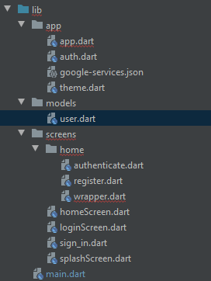

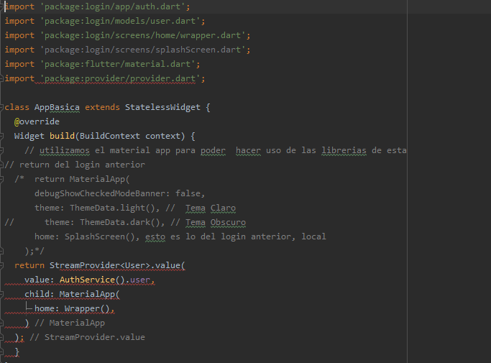

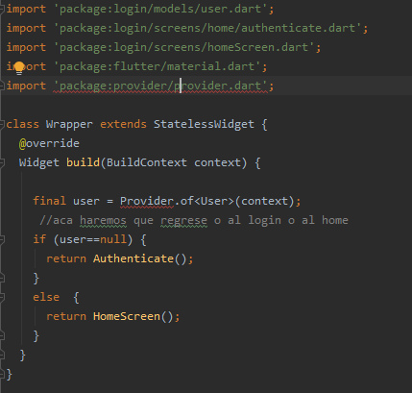

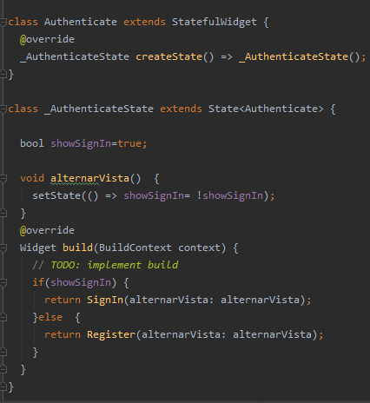

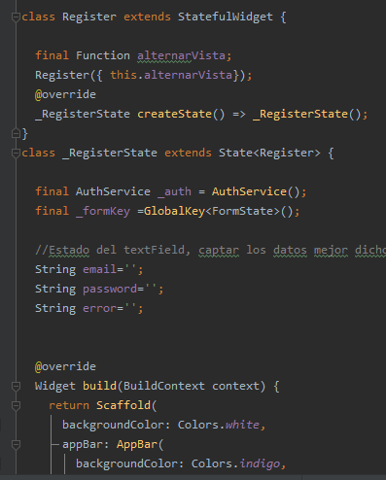

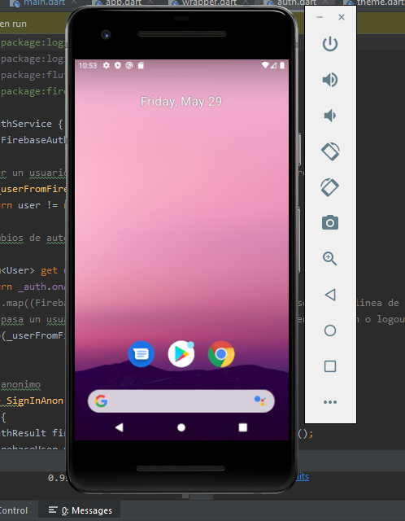

**TRABAJO FUTURO O POSIBLES MEJORAS**

Seguir implementando en siguientes asignaturas de nuestro pensum para lograr hacer mejoras en nuestra app esas dichas mejoras se puede decir sobre la actualización de la base de datos la implementación de buena información la facilidad para el usuario utilizar la app la muestra de las vacunas del usuario de una manera más rápido.

**REQUERIMIENTOS**

Se implementó dichos requerimientos durante la elaboración del proyecto que hemos realizado durante el semestre se busca mejorar en la implementación del código y realizar mayor búsqueda de información para lograr obtener dichos conocimientos para el buen aprendizaje

**DESARROLLO DE SOFTWARE**

Logramos adquirir conocimientos sobre lenguaje dart, el framework flutters y sobre sus aplicaciones al diseño y al desarrollo tanto en web como en móvil para la facilidad del usuario al poder manejar nuestra app.

También aprendimos sobre la importancia de las fases anteriores al desarrollo de la diagramación el levantamiento de información y el diseño.

**TRABAJO EN GRUPO**

Consideramos que tuvimos varios factores que afectaron nuestro trabajo en grupo pero sin embargo logramos continuar en el desarrollo de nuestro proyecto uno de esos factores fue la falta de comunicación entre los integrantes otro de los errores fue la falta de compromiso y dedicarle más tiempo al proyecto.

De igual manera tuvimos factores positivos, uno de estos fue adquirir nuevos conocimientos y aprovechar los recursos

**BITÁCORA**

## **28 de febrero de 2020**

Construcción de proyecto a realizar |Cristian Rojas, Mónica Rodríguez.

Tiempo dedicado: 2 horas

Tareas en la construcción:

- Se implementaron dos ideas de proyectos

- Se dieron ideas en la implementación y requerimientos de cada una

Se da la idea a la profesora en lo cual nos dio unas sugerencias y de esa manera lograr tomar la idea de un proyecto y comenzar así la investigación.

## **03 de marzo de 2020**

Implementación de proyecto a realizar |Cristian Rojas, Mónica Rodríguez.

Tiempo dedicado: 4 horas

Tareas en la implementación:

- Realización de diagramas de casos de uso del proyecto

- Realización de diagramas de caso de uso detallados

Se empieza la investigación de dichos diagramas, se realizan con una herramienta para la diagramación llamada Lucidchart y con ese pequeño obstáculo se logra llegar a ese aprendizaje de aquella herramienta y poder entender aquellos procesos de nuestro proyecto que al fin se realizan varios diagramas para poder llegar a un buen proceso en el funcionamiento.

## **06 de marzo de 2020**

Objetivos de proyecto a realizar |Cristian Rojas, Mónica Rodríguez.

Tiempo dedicado: 3 horas Tareas en los objetivos:

- Objetivos generales

- Objetivos específicos

Se busca la manera de mirar más a fondos de las características de nuestro proyecto dando a profundidad dichos objetivos se plasman varios objetivos que nos lleva a entender nuestra aplicación para un buen funcionamiento al usuario en su determinado uso.

## **20 de marzo de 2020**

Diagramas de la aplicación |Cristian Rojas, Mónica Rodríguez.

Tiempo dedicado: 5 horas

Tareas en la implementación:

- Realización de diagramas UML

- Creación del repositorio en GitHub

Se realiza con la herramienta que utilizamos “Lucidshart” para los diagramas se hace dicha investigación para dar los conocimiento previos hacia los funcionamientos de otras aplicaciones y poder entender y llegar a unas claras funcionalidades de nuestro proyecto y poder hacer la implementación del UML de la aplicación para más adelante empezar hacer la codificación del nuestra aplicación que será guardado y visto en la plataforma de desarrollo colaborativo de software llamada GitHub y lograr su buen funcionamiento.

## **03 de abril de 2020**

Creación de los mockups de la aplicación |Cristian Rojas, Mónica Rodríguez.

Tiempo dedicado: 7 horas

Después de haber realizado ya los diagramas de nuestra aplicación y dar más la profundidad de nuestro proyecto comenzamos con la realización de los mockups con la plataforma Platzi para poder llegar a un diseño a gusto para ver la parte visual de nuestra app, con dicha plataforma se busca la idea de darle esa parte visual a nuestra app y poder llegar a ese conocimiento y utilización la plataforma

## **07 de marzo de 2020**

Reunión |Cristian Rojas, Mónica Rodríguez.

Tiempo dedicado: 3 horas

Gracias a la ayuda de los conocimientos de nuestra profesora en cada avance se realiza corrección recomendaciones y más ideas sobre nuestro avance de proyecto de esa manera poder llegar aquel objetivo de un buen funcionamiento de nuestra aplicación.

**ACTAS DE REUNIONES**

**PRIMER ACTA**

**Fech**a: 28 febrero del 2019

**Integrantes:** Mónica Rodríguez Sarmiento

Cristian Rojas Ruiz

**Próxima reunión**: 3 marzo del 2019

**Descripción:**

Se formula la idea de la aplicación con fines de simplificar la dificultad actual en cómo se lleva el control de vacunas, además de implementar una estrategia para que este contenido este siempre disponible en línea, adicionalmente se sugieren diversos nombres de entre los cuales se elige Vacunapp.

**Compromisos de esta reunión:**

· Realizar el diagrama de casos de uso y casos de uso detallado.

**SEGUNDA ACTA**

**Fecha:** 3 Marzo del 2019

**Integrantes:** Mónica Rodríguez Sarmiento

Cristian Rojas Ruiz

**Próxima reunión:** 6 marzo del 2019

**Descripción:**

Se empezarán a implementar los diagramas de caso de uso y de caso de uso detallados. Los primeros de acuerdo al paso a paso de cada una de las opciones de la app y los segundos profundizando en los procesos y sus procesos que salen en los casos de uso.

**Compromisos de esta reunión:**

· Describir los objetivos específicos y generales de la Aplicación

· Realizar correcciones de los diagramas de casos de uso y diagramas de caso de uso detallados

**TERCER ACTA**

**Fecha:**  6 marzo del 2019

**Integrantes:** Mónica Rodríguez Sarmiento

Cristian Rojas Ruiz

**Próxima reunión:**  20 marzo del 2019

**Descripción:**

En esta reunión empezamos a crear el proyecto como tal, deberemos abordar los objetivos, alcances y las propiedades del mismo, por tanto, se busca escribir y detallar el proyecto, deberemos pues redactar los objetivos específicos y generales del mismo para incluirlos en una presentación formal.

**Compromisos de esta reunión:**

· Realizar el diagrama de clases de la aplicación

· Empezar a crear el repositorio en github para más adelante empezar la codificación del proyecto.

**CUARTA ACTA**

**Fecha:**  20 marzo del 2019

**Integrantes:** Mónica Rodríguez Sarmiento

Cristian Rojas Ruiz

**Próxima reunión:** 3 abril del 2019

**Descripción:**

Continuando con las aproximaciones al código, debemos esta vez proseguir con los diagramas UML, esta vez el deseado es el de objetos, para crear cada una de las abstracciones del mundo real que plasmaremos dentro de este proyecto

**Compromisos de esta reunión:**

· Realizar la corrección del diagrama de objetos de acuerdo a los lineamientos dados.

**QUINTA ACTA**

**Fecha:** 3 abril del 2019

**Integrantes:** Mónica Rodríguez Sarmiento

Cristian Rojas Ruiz

**Próxima reunión:** 7 abril del 2019

**Descripción:**

Con las ideas y conceptos más claros empezaremos la realización de los mockups los cuales nos permitirán tener un referente visual de cómo se verá o de cómo queremos que se vea nuestra app.

**Compromisos de esta reunión:**

· Socializar sobre los mockups de la aplicación.

**SEXTA ACTA**

**Fecha:**  7 abril del 2019

**Integrantes:** Mónica Rodríguez Sarmiento

Cristian Rojas Ruiz

**Próxima reunión:** 17 abril del 2019

**Descripción:**

Reunión de control para corregir todos los posibles errores en los desarrollos previos y para su integración en un proyecto.

**Compromisos de esta reunión:**

· Tener lista la segunda entrega del proyecto

**SEPTIMA ACTA**

**Fecha:**                            17 abril del 2020

**Integrantes:**                   Mónica Rodríguez Sarmiento

                                         Cristian Rojas Ruiz

**Próxima reunión:**           27 abril del 2020

**Descripción:**

Reunión de control para corregir todos los posibles errores en los desarrollos previos y para su integración en un proyecto.

**Compromisos de esta reunión:**

·          Tener creado el login en el desarrollo de aplicación

·         Crear el diagrama de componentes

**OCTAVA ACTA**

**Fecha:**                            27 abril del 2020

**Integrantes:**                   Mónica Rodríguez Sarmiento

                                         Cristian Rojas Ruiz

**Próxima reunión:**           5 mayo del 2020

**Descripción:**

Reunión de control para corregir todos los posibles errores en los desarrollos previos y para su integración en el proyecto.

**Compromisos de esta reunión:**

·         Crear el póster del proyecto.

**NOVENA ACTA**

**Fecha:**                            5 mayo del 2020

**Integrantes:**                   Mónica Rodríguez Sarmiento

                                         Cristian Rojas Ruiz

**Próxima reunión:**           22 mayo del 2020

**Descripción:**

Reunión de control para corregir todos los posibles errores en los desarrollos previos y para su integración en un proyecto.

**Compromisos de esta reunión:**

·          Realizar los nuevos diagramas

**DECIMA ACTA**

**Fecha:**                            22 mayo del 2020

**Integrantes:**                   Mónica Rodríguez Sarmiento

                                         Cristian Rojas Ruiz

**Próxima reunión:**           29 mayo del 2020

**Descripción:**

Reunión de control para validar de que ya esté hecha toda la documentación del proyecto y todo el desarrollo.

**Compromisos de esta reunión:**

Conectar la base de datos

**REPOSITORIO GIT**

[**https://github.com/smaonicajulieth/Vacun-App/blob/master/README.md**](https://github.com/smaonicajulieth/Vacun-App/blob/master/README.md)